**取手市・取手市社会福祉協議会**

**市民活動・ボランティア体験プログラム２０２5**

**～体験参加申込書～**

**令和7年**

**5月15日(木）受付開始**

|  |  |  |
| --- | --- | --- |
| **参 加 希 望**  **プログラム** | **プログラムナンバー** | **プログラム名または団体名** |
|  |  |

|  |  |  |  |  |
| --- | --- | --- | --- | --- |
| **参加希望日** | **１** | **２** | **３** | **４** |
| **月　　　日** | **月　　　日** | **月　　　日** | **月　　　日** |

**※ 複数のプログラムに参加希望の場合は、参加プログラムごとにご記ください**

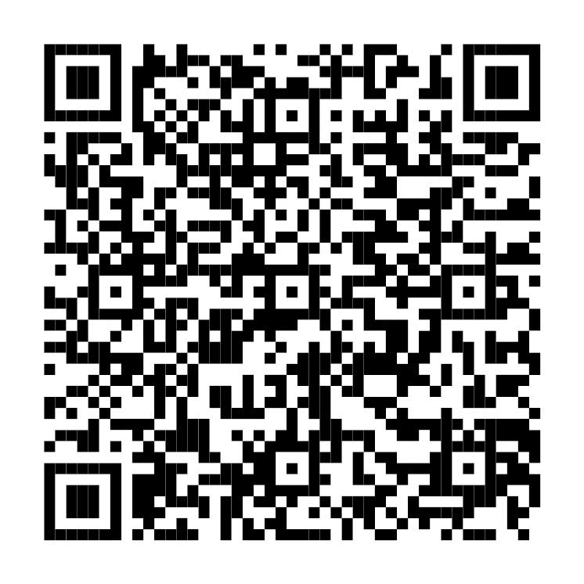

**※　受け付けは先着順、定員になり次第終了となります。**

**※　申し込みできるのは、中学生以上の方です**

**※ 下記の個人情報を団体に提供することを承諾いたします。**

**プ**

**プログラム詳細**

**ご署名　(自書）　　　　　　　　　　　　　　　　　　 5月15日より読取可能**

**【参加者記入欄】**

|  |  |
| --- | --- |
| **ふりがな** |  |
| **参加者氏名**  **（自書）** |  |
| **住　　所** | **〒　　　－** |
| **電話番号** | **（　　　　　　　　）** |
| **学生の場合は**  **学校名・学年** | **学校名　　　　　　　　　　　　　　　　　　　　 　 学年**  **年**  **※ 終了後ボランティア活動証明書の発行を（希望する・希望しない）** |
| **（必須）**  **ｅ-ﾒｰﾙｱﾄﾞﾚｽ** | **※メールでの連絡をする場合がございます( 読みやすく丁寧にお書きください ）** |
| 保護者氏名  **中学生は必須** | 保護者の  方の自筆 |
| 保護者連絡先  **中学生は必須** | 保護者の  方の自筆 |

**※　ご記入いただいた個人情報は、本事業のみに使用し厳重に管理いたします**

**※　参加申込書は、ご本人も複写等を保管してください**

**裏面の注意事項もお読みください**

**【注意事項】**

　・必ずボランティア保険に事前に加入してください。

　　ボランティア保険への加入が確認できない場合は、ボランティア体験はできません。

　ボランティア保険の種類は問いませんが、参考までに、下記の取手市社会福祉協議会にて

申込みできます。(保険料は令和8年3月31日まで有効で、**ひとり350円**です）

　　【参考】

取手市社会福祉協議会　取手市寺田5144-3　取手市福祉交流センター

☎　0297-72-0603

　　　取手市社会福祉協議会藤代支部　取手市藤代700　取手市役所藤代庁舎2階

　　　　　　　　　　　　　☎　0297-83-7341

・キャンセルや欠席する場合は、必ず事前に受入れ団体担当者に直接連絡してください。

・市からの問い合わせに応答するために、取手市役所と市民活動支援センターの電話番号を登録してください。

**取手市役所（0297-74-2141）**　　**市民活動支援センター（0297-70-3304）**

**【免責事項】**

　・「市民活動・ボランティア体験プログラム」や受け入れ先でのボランティア体験によって生じたあらゆる損害,トラブル（体験できなかったことによるものも含む）については、当事者間で責任をもって解決するものとします。

**------【申し込み・問い合せは、下記までお願いいたします】-------**

**※申し込み期限・申し込み方法**

**申込期限　令和7年６月９（月）必着**

**下記まで、体験参加申込書を持参・郵送・FAX・メールにて申し込みください。**

**注：お電話での申し込みの受け付けはいたしておりません**

**○取手市市民活動支援センター**

〒300-1592 取手市藤代700番地　取手市役所藤代庁舎1階

☎:0297-70-3304 **FAX**:0297-70-3305

E-mail： s-center@city.toride.ibaraki.jp

開館時間　平日（火曜日～土曜日 ９：００～１６：００）

　　休 館 日　月曜日・日曜日・祝日